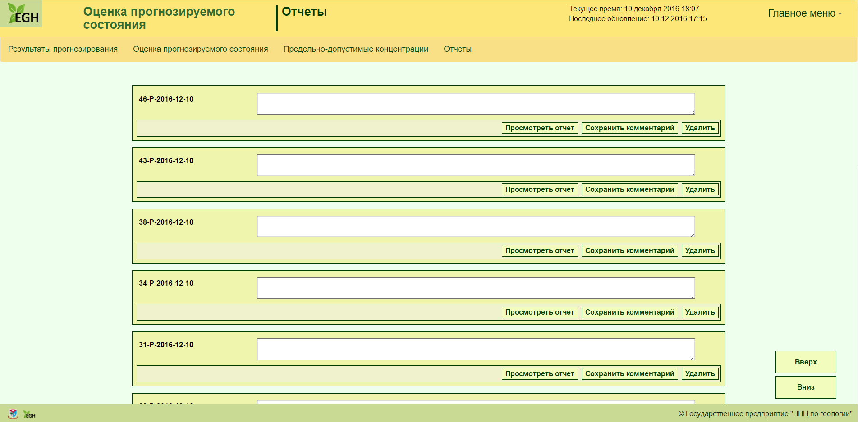

Рис. Web-форма отчетов модуля Р

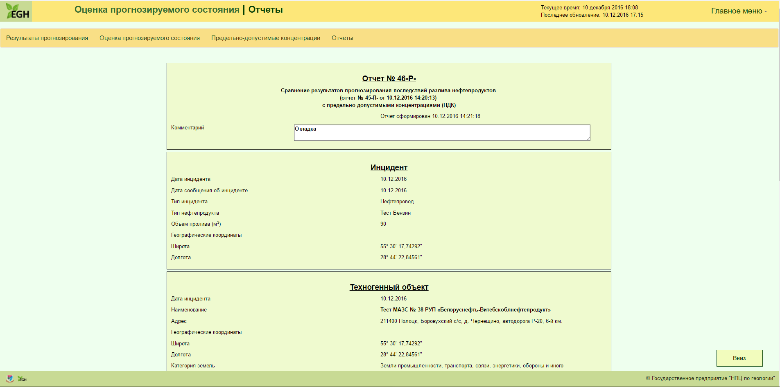

Рис. Отчет модуля Р

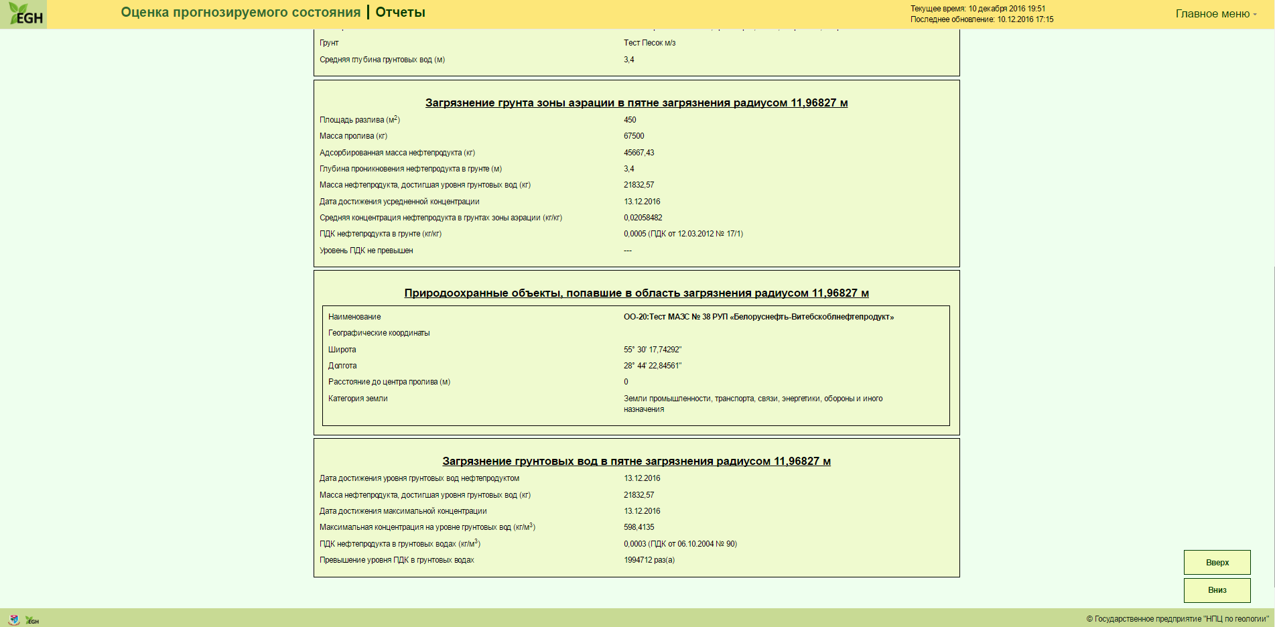

Рис. Отчет модуля Р